Les-263
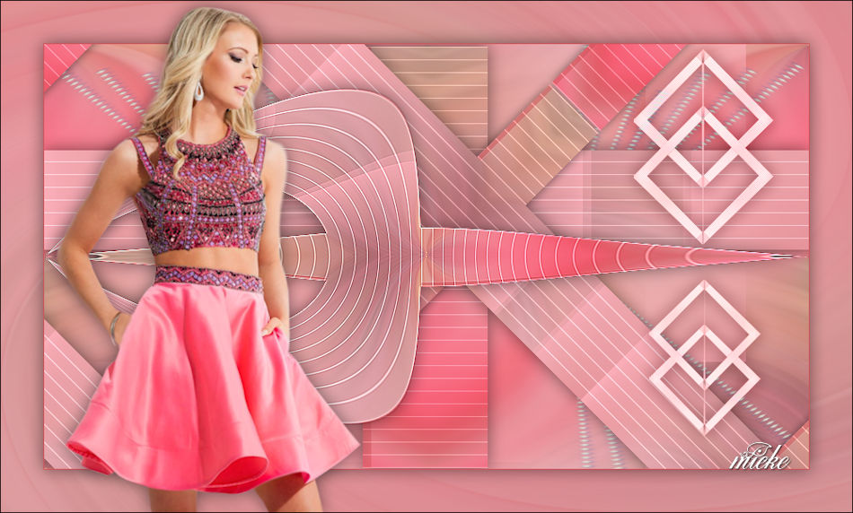
Benodigdheden
Materiaal
Filters
filter---Carolaine and Sensibility---cs texture
filter---Flaming Pear---Flexify 2
Filter---Unlimited 2.0>---Simple---Diamonds

Kleuren
Voorgrondkleur # fad4db---Achtergrondkleur # d0525a
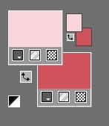
Verloop
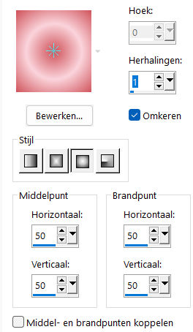
1.
Bestand---Nieuw---Nieuwe afbeelding
Afmetingen afbeelding. Breedte---900---Hoogte---500.
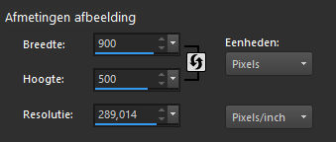
2.
Vul het werkvel met het verloop
3.
Selecties---Alles selecteren
4.
Open---Kamalini-1014.png
5.
Bewerken---Kopiëren
Bewerken---Plakken in selectie op je werkvel.
Selecties---Niets selecteren
6.
Aanpassen---Vervagen---Radiaal vervagen
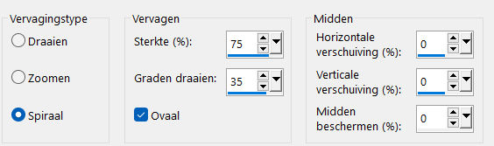
7.
Effecten---Reflectie-effecten---Roterende spiegel
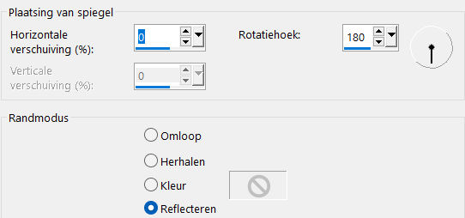
8.
Effecten---Textuureffecten---Weefpatroon---258---118---100---Kleur weefdraad--- # fad4db--Kleur tussen ruimten # d0525a---Geen vinkje bij tussenruimten opvullen
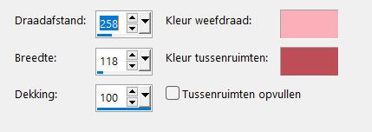
9.
Selecties---Selectie laden/opslaan---Selectie laden vanaf schijf--- sel.mb-263-1
Selecties---Laag maken van selectie
Selecties---Niets selecteren
10.
Effecten---Insteekfilter---Carolaine and Sensibility---cs texture---150---0---175---10
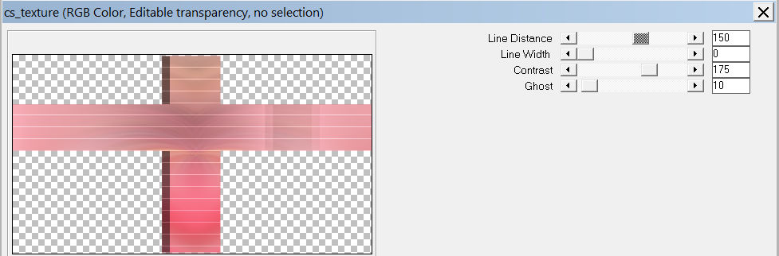
11.
Lagen---Dupliceren
12.
Effecten---Insteekfilters---Flaming Pear---Flexify 2---Input---polar---Output---trecunx---Output---rest standaard. 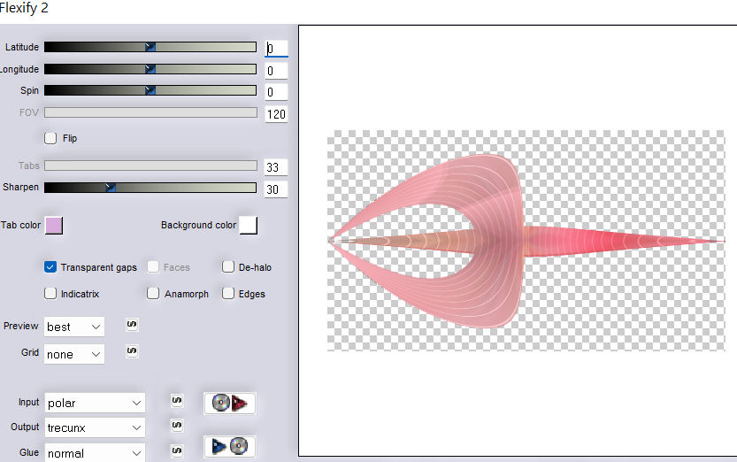
13.
Effecten---3D-effecten---Slagschaduw---0---0---50—30---Zwart
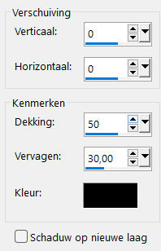
14.
Actief in je lagenpalet---Tot laag gemaakte selectie (een laag naar beneden)
Effecten---3D-effecten---Slagschaduw---0---0---50---30---Zwart
15.
Lagen---Dupliceren
Filter---<I C Net Software> Filters Unlimited 2.0>---Simple---Diamonds
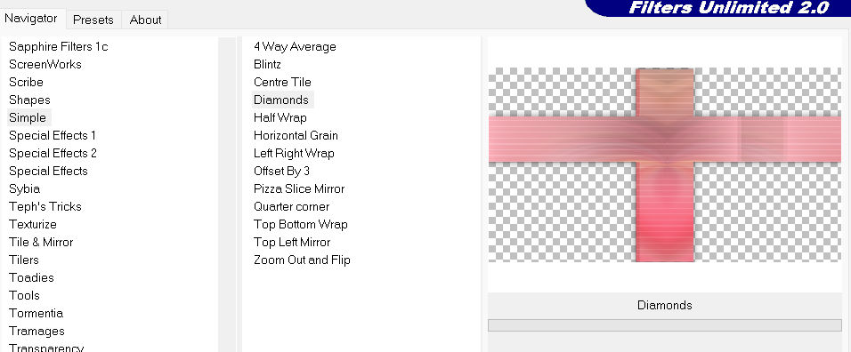
16.
Actief in je lagenpalet---Raster 1 (onderste Laag).
17.
Effecten---Afbeeldingseffecten---Naadloze herhaling---Hoek---Bidirectioneel---0---0---Overgang 100---Lineair
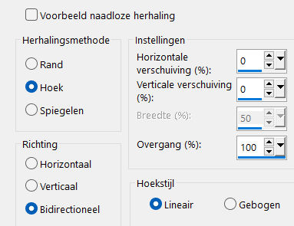
18.
Effecten---Randeffecten---Accentueren.
19.
Open---Deco---2.
Bewerken---Kopiëren
Bewerken---Plakken als nieuwe laag op je werkvel
20.
Open---Deco---1
Bewerken---Kopiëren
Bewerken---Plakken als nieuwe laag op je werkvel

Lagen---Schikken---Vooraan

Effecten---Afbeeldingseffecten---Verschuiving---325---14---aangepast.
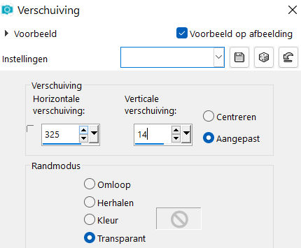
21.
Effecten---3D-effecten---Slagschaduw---0---0---50—30---Zwart( staat goed)
22.
Afbeelding---Randen toevoegen---1 pixel---Donkere kleur.
23.
Bewerken---Kopiëren
24.
Selecties---Alles selecteren
25.
Afbeelding---Randen toevoegen---50 pixels---wit
Selecties---Omkeren.
Bewerken---Plakken in selectie
Aanpassen---Vervagen---Radiaal vervagen---(instelling staat nog goed)
Selecties---Omkeren
26.
Effecten---3D-effecten---Slagschaduw---0---0---50—30---Zwart (staat goed)
27.
Effecten---Randeffecten---Accentueren.
28.
Selecties---Niets selecteren
29.
Open--- kamalini---1014-klein.png
Bewerken---Kopiëren
Bewerken---Plakken als nieuwe laag op je werkvel
Maak op maat---Verplaats naar Links.
Slagschaduw---Naar keuze.
30.
Afbeelding---Randen toevoegen---1 pixels---Donkere kleur.
Plaats je watermerk op een nieuwe laag.
Opslaan als jpg.

